Управление образования
администрации Сергиево – Посадского муниципального района
Московской области
Муниципальное бюджетное дошкольное образовательное учреждение «Детский сад комбинированного вида №60»

ПРОЕКТ:

«Хлеб всему голова»

Воспитатель: Митянина В.В.
Воспитатель высшей квалификационной категории

2020 год
Вот он Хлебушек душистый,
Вот он тёплый, золотистый.
В каждый дом, на каждый стол.
Он пожаловал, пришёл.
В нём здоровье наша, сила, в нём чудесное тепло.
Сколько рук его растило, охраняло, берегло.
В нём – земли родимой соки,
Солнце свет веселый в нём…
Уплетай за обе щёки, вырастай богатырём!
( С.Погореловский)

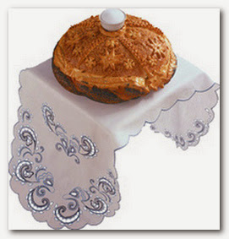
Актуальность проекта.
Я обратила внимание, как дети относятся к хлебу: недоедают хлеб, крошат, бросают, играют с ним. Такое небрежное отношение к хлебу не допустимо, ведь хлеб – это не просто продукт питания, но, в первую очередь, - это тяжкий труд многих людей. Как же научить детей уважать хлеб? Вместе с родителями нашей группы я решила показать детям, где же действительно «растут» булки, проследить весь путь хлеба: от зёрнышка до нашего стола, разнообразие хлебобулочной продукции. Чем больше дети будут знать о хлебе, тем дороже он станет им.
Проблема.
- Как помочь ребёнку обрести целостное представление о процессе выращивания хлеба;
- Осознание значимости трудовой деятельности взрослых в этом процессе;
- Ненавязчиво подвести детей к выводу, что хлеб – это итог большой работы многих людей;
- Как же научить уважать хлеб?

Вид проекта.
- Информационно – исследовательский, познавательный, игровой.
Участники.
- Дети средней группы №12, воспитатели, родители.

Продолжительность.
- Долгосрочный.

Цель проекта.
- Дать детям представления о том, какой путь проходит зерно, чтобы стать хлебом. Расширять представления о развитии растений.
- Познакомить с названиями профессий людей растящих и пекущих хлеб.
- Привлечь родителей к образовательному процессу в ДОУ.

Задачи.
Обучающие:
- Расширить представление детей о многообразии хлебных продуктов.
- Учить применять полученные знания в продуктивных видах деятельности.
Развивающие:
- Обогащать словарь детей.
- Развивать творческие способности, наблюдательность и любознательность.
Воспитательные:
- Воспитывать уважение к труду людей (хлеборобам, пекарям).

Предполагаемый результат.
- Оформить фото альбом «Мамины помощники». (дети помогали мамам что-нибудь испечь).
- Экскурсия на пищеблок. (наблюдение за работой повара, как пекут пирожки для детей в детском саду).
- Наблюдение за выгрузкой хлеба, сосчитать сколько кирпичиков чёрного хлеба и батонов белого привезла машина в детский сад.
- Воспитанники узнают, как приходит хлеб на стол и почему взрослые так его ценят, роль пахаря, мельника, пекаря.
- Название хлебобулочных изделий: батон, хлеб, пирожки, баранки, пряники, бублики…
- Узнают пословицы о хлебе.

Интеграции образовательных областей.
Познавательное развитие.
- НОД по теме.
- Взаимодействие с родителями.
-провести экскурсию: «Где весною раннюю сеяли пшеницу-
Нива урожайная зреет, колосится».
Речевое развитие.
- Чтение русских народных сказок:
«Колобок», «Колосок», «Лёгкий хлеб».
- Проговаривание скороговорок о хлебе.
- Отгадывание загадок о хлебе.
- Знакомство с пословицами и поговорками о хлебе.
- Чтение и заучивание стихов о хлебе.
Художественно-эстетическое развитие.
- Рисование «Хлебное поле».
- Оригами «Колосок».
- Аппликация «Колосок».
- Лепка из солёного теста хлебобулочные изделия для игры.
- Хоровод «Каравай».
- Совместные поделки и их родителей «От зерна до каравая»
Социально – коммуникативное развитие.
- Беседы о хлебе.
- Рассматривание сюжетных картин по теме.
- Рассматривание колосьев.
Физическое развитие
- Физкультминутки: «Замесим тесто», «Колоски» .
- Подвижные игра: «Мы убираем урожай».
Перспективное планирование на учебный год
По теме: «Хлеб»
Сентябрь
- Речевое развитие.
Чтение рассказа «Откуда взялся хлеб?» и беседа.
(Духовно – нравственная культура «Добрый мир №1»)
- Пословицы и поговорки о хлебе.
(«Почему так говорят?», обсуждаем поговорки)
Октябрь
- Речевое развитие.
Чтение Б.Н.С. «Лёгкий хлеб» и беседа.
- Беседа: «Где живут зернышки»,
«Как зернышки в муку превращаются»
(журнал « Дошкольное воспитание» 8/2004 г.)
Ноябрь
- Речевое развитие.
Чтение стихотворения С.Погореловского «Хлеб».
- НОД «Хлеб всему голова»

Декабрь
- Рассматривание и работа по картине «Уборка урожая»
(Развитие речи. Л.Киласова)
- Беседа о хлебе. (Журнал «Ребенок в детском саду» 5/2001)
- Художественно-эстетическое развитие
-Рисование на тему: «Хлеб всему голова».
( Духовно – нравственная культура «Добрый мир» №1)

Январь
- Беседа о труде хлеборобов.
(П.Жуковская «Родной край»)
- Дидактическая игра «Кто растит хлеб для всех людей!»
(И.Сорокина Дидактические игры в детском саду)
- НОД «Хлебушко в каждый дом,
На каждый стол.»
Февраль
- Беседа: «Где живут зёрнышки»
( Журнал Дошкольное воспитание 8/2004)
- Знакомство с настольно – печатной игрой
«От зёрнышка до булочки»
( А.Бондаренко Дидактические игры в детском саду).

Март
- НОД «Хлеб всему голова»

Апрель
- Вечер загадки о хлебе.
- Художественно – эстетическое развитие.
Оригами «Колоски».
Май
- НОД «Вот он хлебушек душистый,
Вот он тёплый, золотистый.»

Управление образования администрации
Сергиево – Посадского муниципального района
Московской области
Бюджетное дошкольное образовательное учреждение
«Детский сад комбинированного вида №60»

Познавательное развитие
Итоговое занятие на тему :

«Вот он хлебушек душистый,
Вот он тёплый, золотистый.»

Воспитатель: Митянина В.В.

Цель:
- Воспитание бережного отношения к хлебу, уважение к народным традициям и труду взрослых.

Задачи:
- Закрепить знания детей о хлебе. (чёрный – ржаной, белый – пшеничный).
- Воспитывать у детей чувства уважения к труду людей. (хлеборобам, пекарям)
- Познакомить детей с процессом изготовления теста из муки и с выпечкой хлебобулочных изделий.
- Доставлять радость от необычной деятельности и угощения детей. Укреплять проявление добрых чувств и отношений

1.Организационный момент
Воспитатель: Сядет тот, кто назовёт хлебобулочные изделия.
Дети: батон, буханка, калач, лаваш, печенье, пряник, сушка, баранка, ватрушка, сухарь, хлебец, рожок, соломка ,пончик…
2.Основноц момент
Воспитатель:
- чтение стихотворения.
«Вот он, хлебушек душистый
Вот он теплый, золотистый.
В каждый дом, на каждый стол
Он пожаловал, пришёл.
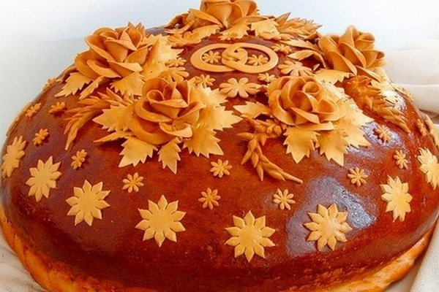
Ребёнок:
Пышный, мягкий, пропечённый
Подрумяненный слегка,
Хлеб с горбушкой золочённой
Шёл он к нам издалека.»
Воспитатель:
-Во всем мире хлеб – самый важный продукт. Вспомните
пожалуйста, какой путь проходит хлеб прежде, чем попасть к нам на
стол.
Проводится дидактическая игра: «Откуда пришёл хлеб?»
-Откуда хлеб пришёл? – Из магазина
-А в магазин как попал? – Из пекарни.
- Что делают в пекарне? – Пекут хлеб.
- Из чего? - Из муки.
-Из чего мука? – Из зерна.
- Откуда зерно? – Из колоса пшеницы.
- Откуда пшеница? – Выросла в поле.
-Кто её посеял? – Хлеборобы.

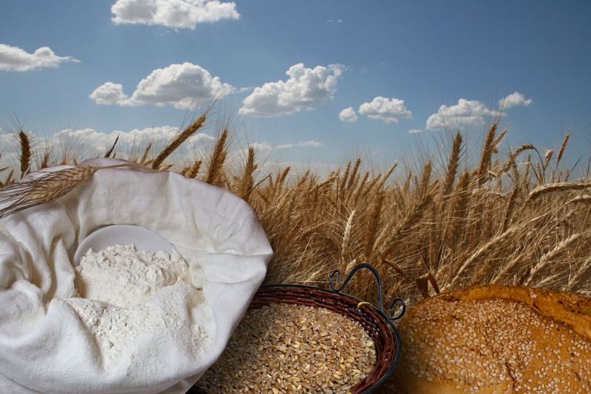
Ребёнок : « Хлеб ржаной, батоны, булки
Не добудешь на прогулке.
Люди хлеб в полях лелеют
Сил для хлеба не жалеют.»
Воспитатель демонстрирует слайды.-
-Раньше машин не было и хлеб было вырастить очень трудно. Сейчас у нас все тяжелые работы делают машины.
И немало их нужно, чтобы хлеб в поле вырастить и собрать урожай. Люди придумали удивительные машины.
- Дети называют сельскохозяйственные машины, которые помогают людям выращивать хлеб: трактор – главная машина. Он работает в поле с ранней весны до поздней осени. В кабине за рулём сидит тракторист. Потом в поле приходит другая машина – зерноуборочный комбайн. Он аккуратно срезает колоски, обмолачивает зерно – отделяет его от колосков. Грузовые машины везут зерно на элеватор, где зерно хранят. Затем зерно везут на мукомольный комбинат, где из него сделаю муку.
Физкультминутка «Трактора»
Тара – тара – та –ра – ра
Выезжают трактора (шагают на месте)
Будем землю пахать (имитируют работу плуга)
Будем рожь молотить, (руки кулачках вращают перед грудью)
Малых деток кормить. (имитируют качание младенца)
Воспитатель:
-Какие вы знаете пословицы о хлебе?
Дети: - Хлеб всему голова.
-Хлеб – батюшка, вода – матушка.
- Худ обед, когда хлеба нет.
3.Заключительный момент
Воспитатель предлагает детям подойти к столам.
-Что это? Отгадайте загадку:
-Я пузырюсь и пыхчу. Жить в квашне я не хочу, надоела мне квашня, посадите в печь меня! (тесто)
-Сегодня у нас будет «вкусная игра». Устроим пекарню. Наденем переднички и шапочки. Мы все будем пекарями. Делим тесто на маленькие кусочки и лепим различные хлебобулочные изделия. Затем отнесём на кухню и попросим поваров поставить наш противень в печь и испечь.
Воспитатель:
-Повторим правила обращения с хлебом
- .Береги хлеб, он дорого достаётся.
- .Не оставляй недоеденный хлеб.
- Никогда не бросай хлеб.
- .Подними брошенный кусок, не втаптывай в грязь человеческий труд, отдай его птицам.
Повар приносит выпеченный хлеб. Проводится игра «Каравай».
Дети угощают друзей хлебобулочной выпечкой.
